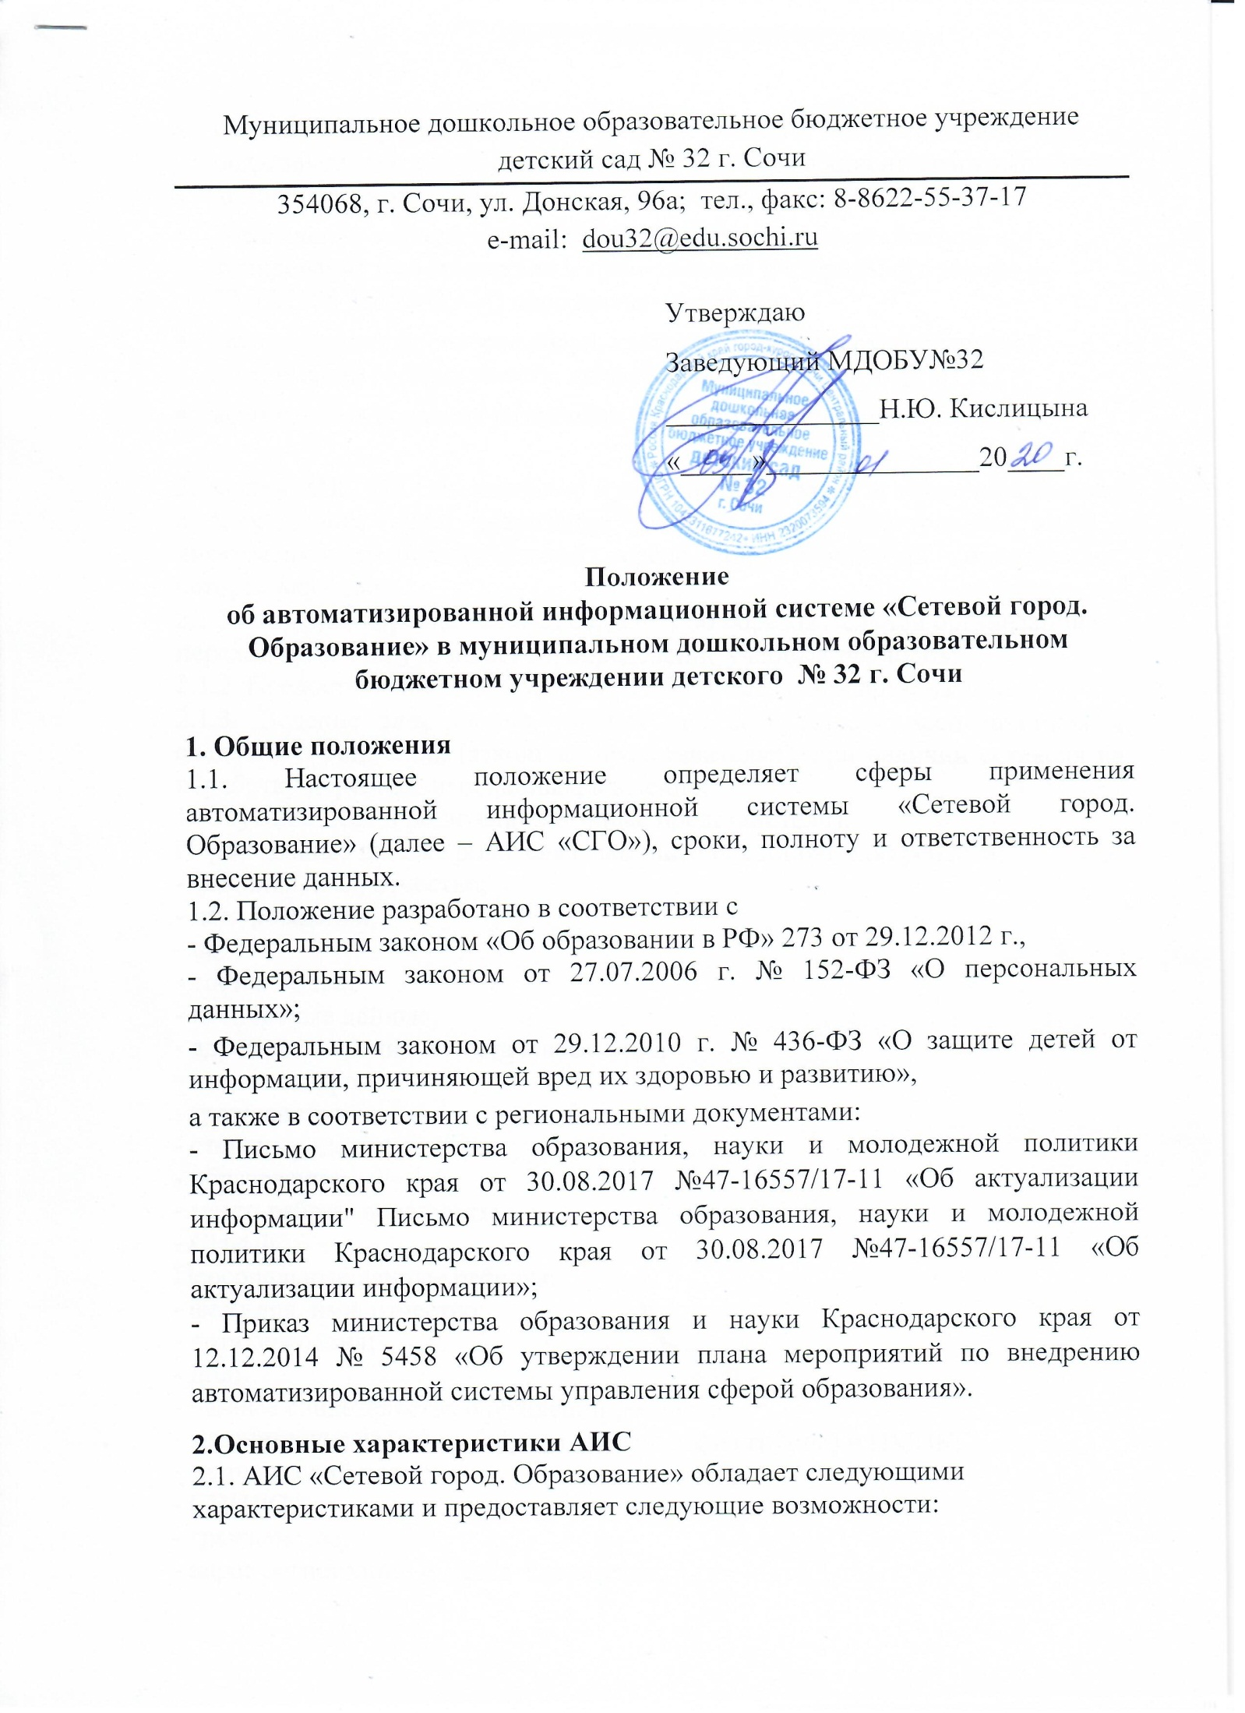

- автоматизация процессов сбора, хранения и анализа статистической информации (посещаемость, движение обучающихся и др.);
- возможность создания различных форм статистической отчетности.

2. Задачи АИС «СГО» - оказание муниципальных услуг в сфере образования в электронном виде, реализации деятельности в электронном виде в информационно-образовательной среде образовательной организации, которая включает:
2.1.1.Введение первоначальных сведений об образовательной организации и
переход на новый учебный год, определение учебных периодов;
2.1.2. Предоставление информации об образовательной организации;
2.1.3. Ведение электронных личных дел сотрудников, воспитанников и сведений о родителях (законных представителях), при наличии согласия на обработку персональных данных, а именно:
1. Обучающиеся и родители (законные представители):
Персональные данные родителя (законного представителя) ребенка:
- фамилия, имя, отчество;
- дата рождения;
- пол;
- состав семьи;
- паспортные данные;
- адрес регистрации и места жительства;
- номер телефона;
- гражданство;
- степень родства;
- образование;
- место работы должность;
- СНИЛС.
Персональные данные ребенка:
- фамилия, имя, отчество;
- дата рождения;
- пол;
- данные свидетельства о рождении ребенка;
- медицинские сведения (группа здоровья, физ.группа) и ПМПК;
- медицинский полис;
- СНИЛС;
- гражданство;
- адрес регистрации и места жительства;
- состав семьи;
- социальное положение;
- место рождения.
2. Сотрудники МДОБУ № 32:
- фамилия, имя, отчество;
- дата рождения;
- пол;
- семейное положение;
- состав семьи;
- паспортные данные;
- адрес регистрации и места жительства;
- номер телефона;
- образование;
- ИНН;
- СНИЛС;
- гражданство;
- № приказа и дата о приеме на работу;
- награды;
- дата выхода на пенсию;
-декретный отпуск;
- категорийность;
- аттестация;
- дата прохождения курсов повышения квалификации.
2.1.4. Планирование образовательного процесса, в том числе формирование и
корректировка учебного плана;
- определение предельных нагрузок учебного плана;
определение занятий, проводимых в каждой группе;
- создание перечня предметов, проводимых в ДОУ;
- создание профилей (специализаций) учебного плана;
2.1.5. Ведение электронных табелей посещаемости, родительская оплата;
2.1.6. Учѐт и контроль движения воспитанников (создание приказов о приеме и отчислении воспитанников);
2.1.7.Перевод воспитанников на следующий год;
2.1.8. Контроль и мониторинг качества образования на уровне образовательной организации, что реализует возможность использования данных, формируемых в ходе образовательного процесса для решения задач управления образовательной деятельностью;
2.1.9. Формирование базы данных документов образовательной организации и реализация элементов электронного документооборота;
2.1.10. Создание и корректировку расписания учебного плана;
2.1.11. Дистанционное взаимодействие посредством сети Интернет между
участниками образовательных отношений, взаимодействие образовательной
организации с органами, осуществляющими управление в сфере образования и с другими образовательными организациями.
2.2. Результатом работы функционирования АИС «Сетевой город. Образование» является предоставление получателю актуальной и достоверной информации о ходе и содержании образовательного процесса.
1.5. Доступ к АИС «Сетевой город. Образование» предоставляется дистанционно с использованием информационно-коммуникационных технологий.
1.6. Актуальность и достоверность информации АИС «Сетевой город. Образование» обеспечивается ее регулярным обновлением Организацией.

4. Кадровый состав процедуры ведения системы «Сетевой город.
Образование»
4.1. Общее управление работой АИС «СГО» осуществляется ответственным по ведению АИС «СГО» МДОБУ№32, который назначается приказом руководителя МДОБУ№32 для эффективного ведения и использования АИС «СГО» в ДОУ. В функциональные обязанности которого входит поддержка работоспособности АИС «СГО»:
-в начале года заполняет, корректирует основные сведения об Организации; заполняет (корректирует) информацию на страницах «Учебный год и периоды»,
- «Предметы», «Компоненты», «Профили», «Нагрузка», «Учебный план», размещает необходимые объявления, сообщения о важнейших документах, приказах со ссылками на них;
- при зачислении обучающихся в Организацию и при приёме новых сотрудников добавляет в систему новых пользователей, вводит основные данные о них;
- немедленно вносит изменения в личных данных обучающихся и сотрудников, согласно документам,
- ведет электронную книгу движения воспитанников согласно приказам заведующего.
- вводит и корректирует учебный план.
- осуществляет введение и редактирование предметов и групп.
- осуществляет ввод и редактирование расписания.
- производит корректировку общей информации и настроек ДОУ.
- отвечает за обеспечение безопасности работы АИС в ОУ.
- осуществляет закрытие учебного года переход на новый учебный год совместно и под контролем координатора.
- контролирует полноту, качество, оперативность информации, вводимой в систему;
- Осуществляет сбор, использование и предоставление руководящим органам автоматизированных отчетов.
- осуществляет связь со службой технической поддержки (при необходимости).

4.2. Трудовые отношения, соответствующие этим должностям, регулируются
внутренними документами (приказами и должностными инструкциями,
утвержденными администрацией МДОБУ).
4.3. Назначение на должность в АИС «СГО» не освобождает работников от их повседневных обязанностей, определенных в учебном плане и введенными должностными инструкциями.
4.4. Запись о назначении в трудовой книжке не осуществляется.

